

**Түпқараған ауданының Қызылөзен ауылының шекарасын белгілеу туралы**

Маңғыстау облысы Түпқараған ауданы әкімдігінің 2024 жылғы 26 желтоқсандағы № 257 бірлескен қаулысы және Маңғыстау облысы Түпқараған аудандық мәслихатының 2024 жылғы 26 желтоқсандағы № 22/116 шешімі. Маңғыстау облысы Әділет департаментінде 2024 жылғы 31 желтоқсанда № 4760-12 болып тіркелді

      Қазақстан Республикасының Жер кодексінің 108-бабы 5-тармағына және "Қазақстан Республикасының әкімшілік-аумақтық құрылысы туралы" Қазақстан Республикасы Заңының 12-бабының 3)-тармақшасына сәйкес, Түпқараған ауданының әкімдігі ҚАУЛЫ ЕТЕДІ және Түпқараған аудандық мәслихаты ШЕШІМ ҚАБЫЛДАДЫ:

      1.  Осы бірлескен қаулы және шешімге қосымшаға сәйкес жалпы ауданы 9 516,9501 гектар Түпқараған ауданының Қызылөзен ауылының шекарасы белгіленсін.

      2. Осы бірлескен қаулы және шешім оның алғашқы ресми жарияланған күнінен кейін күнтізбелік он күн өткен соң қолданысқа енгізіледі.

|  |  |
| --- | --- |
| *Түпқараған ауданының әкімі* | *Р. Елтизаров* |
| *Түпқараған аудандық мәслихатының төрағасы* | *А. Нугманов* |

|  |  |
| --- | --- |
|  | Түпқараған ауданы әкімдігінің |
|  | 2024 жылғы 26 желтоқсандағы |
|  | № 257 мен Түпқараған аудандық |
|  | мәслихатының 2024 жылғы 26 |
|  | желтоқсандағы № 22/116 |
|  | бірлескен қаулы және шешімге қосымша |

**Түпқараған ауданының Қызылөзен ауылының шекарасының схемалық картасы**

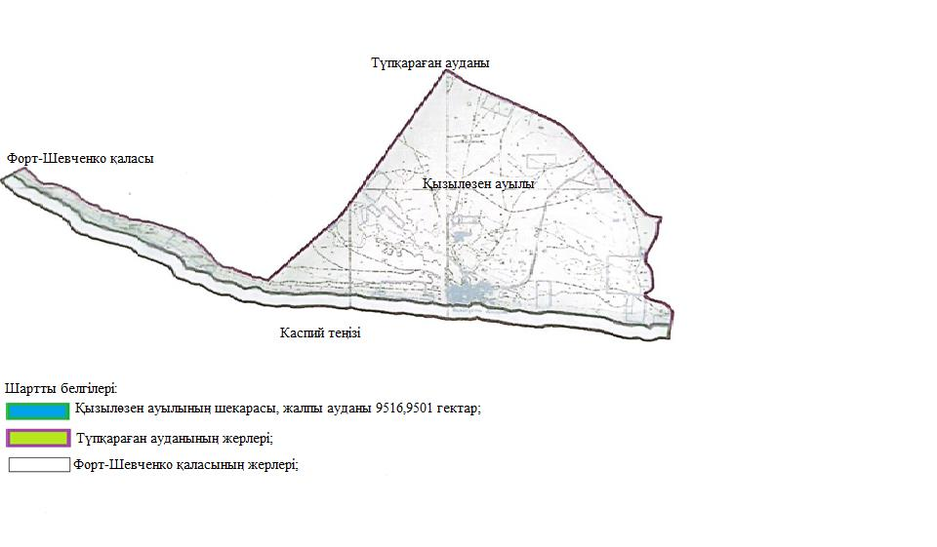

Түпқараған ауданының Қызылөзен ауылының жерлерінің экспликациясы

|  |  |
| --- | --- |
| Атауы | Ауданы, гектар |
| Ауыл шаруашылығы мақсатындағы жерлер | 6752,0 |
| Елді мекен жерлері | 2633,9501 |
| Босалқы жерлер | 131,0 |

© 2012. Қазақстан Республикасы Әділет министрлігінің «Қазақстан Республикасының Заңнама және құқықтық ақпарат институты» ШЖҚ РМК